**内蒙DCIM页面修改与数据问题需求说明书**

1. **首页-个人工作台**

与目标PUE偏差没有数据

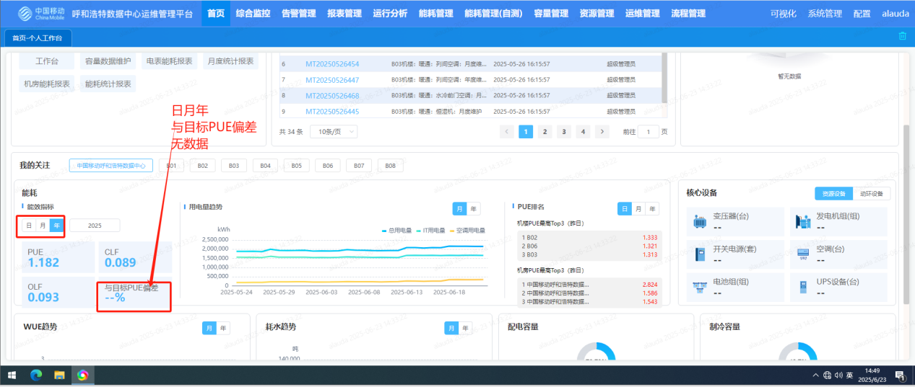

核心设备-资源设备 没有数据

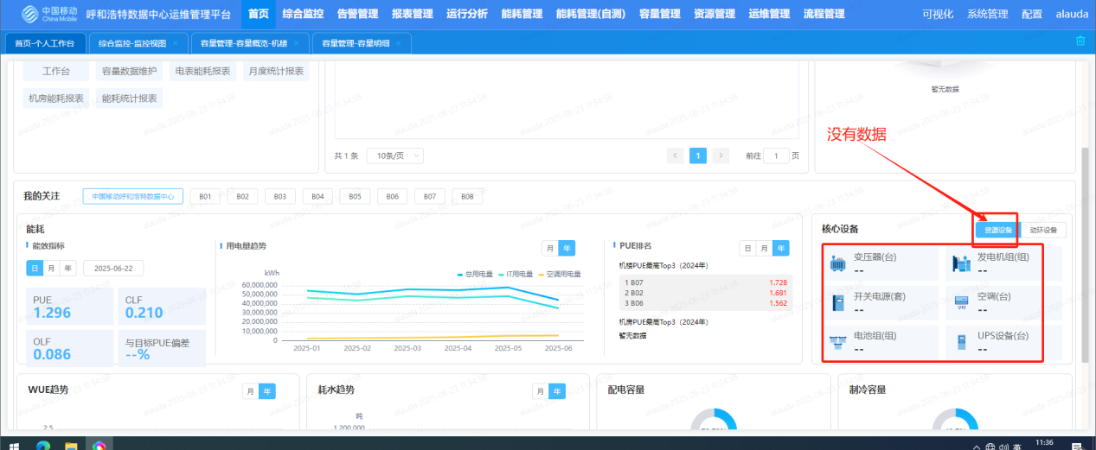

1. **综合监控-监控视图**

隐藏地市

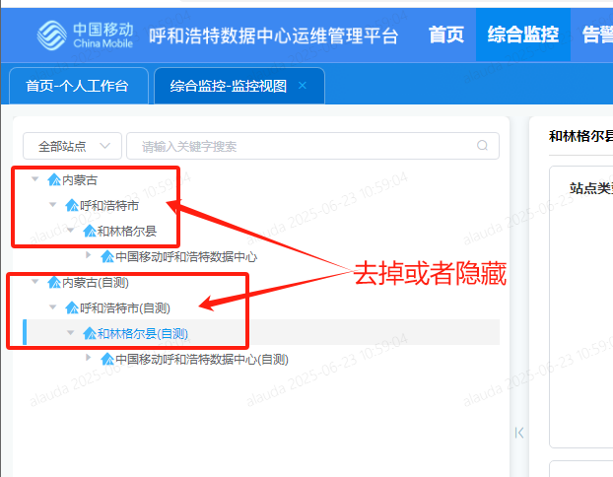

1. **综合监控-监控视图**

关键设备-资源设备没有数据

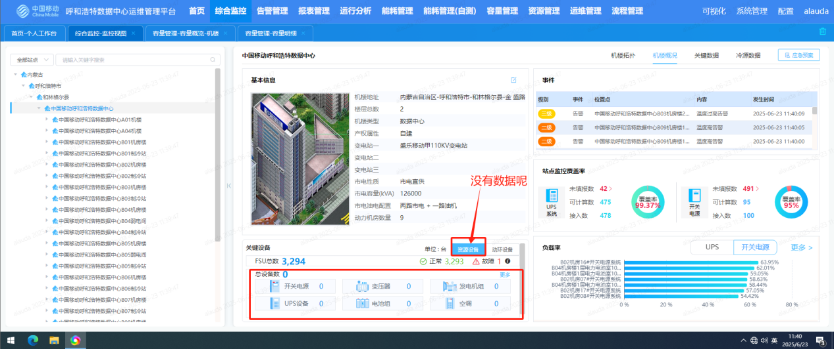

1. **综合监控-监控视图**

冷源数据-cop，有对应的测点013338，但是配置冷源无法配置。

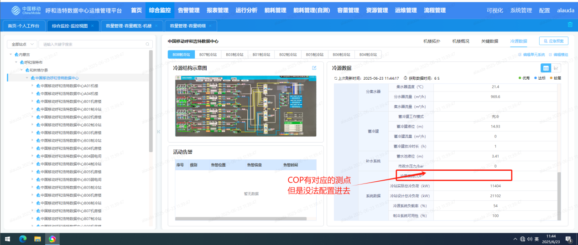

1. **综合监控-监控视图**

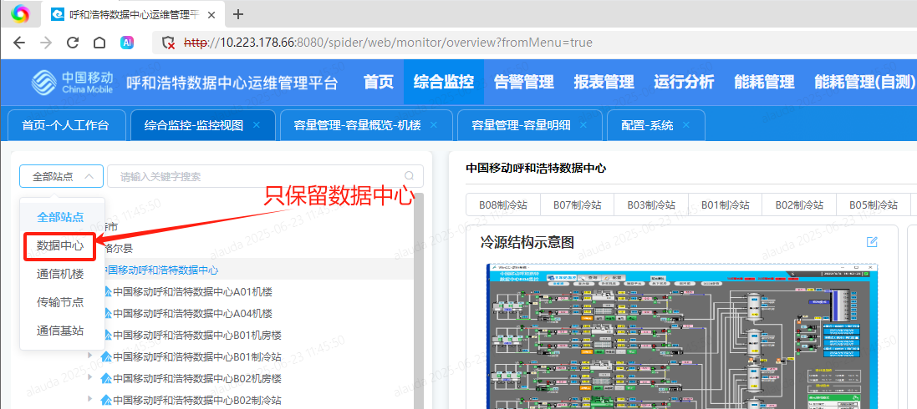

1. **告警管理-视图**

活动告警、确认告警、消除告警下的

站点类型-只保留数据中心。

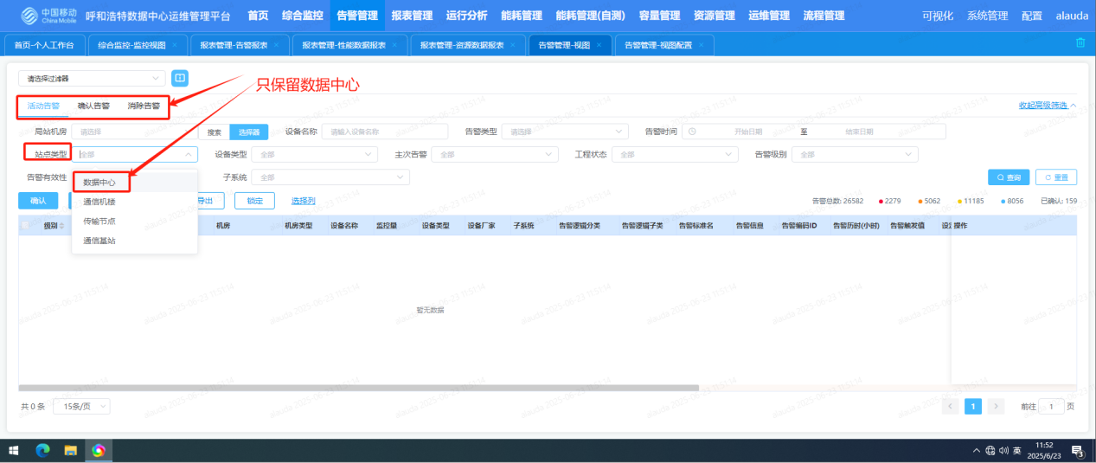

1. **报表管理-资源数据报表**

局站信息报表，设备信息报表，机房明细报表，juzhan，shebeixinxi

以上报表的站点类型只保留数据中心

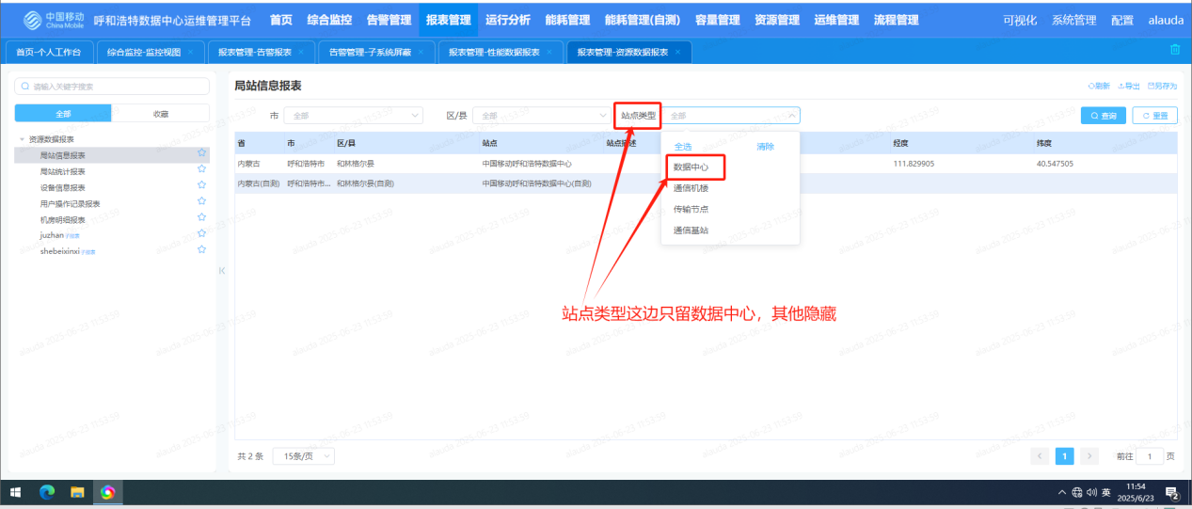

1. **运行分析-蓄电池管理-蓄电池数据**

组历史数据，内阻数据

局站/区域-隐藏地市

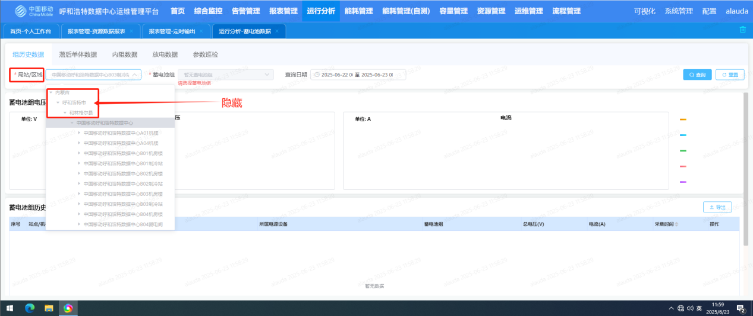

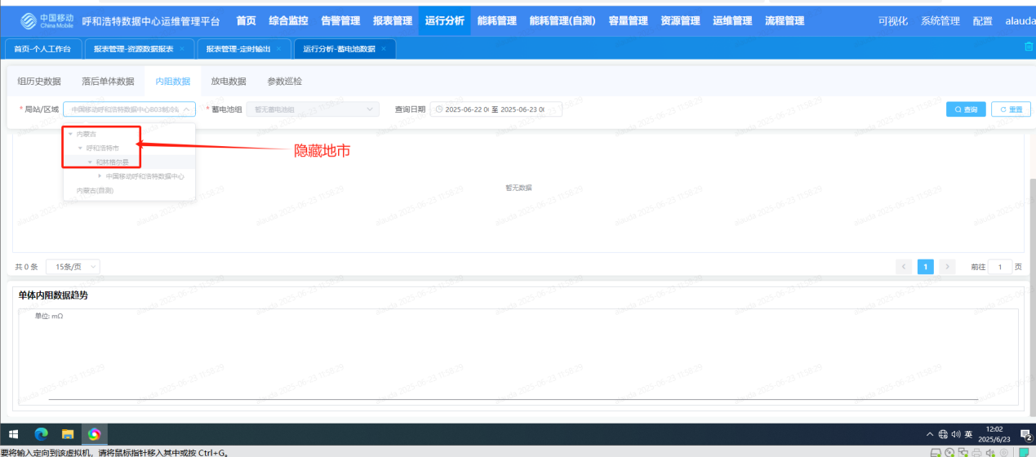

1. **运行分析-市电停电配置和市电停电分析**

只保留数据中心，隐藏地市

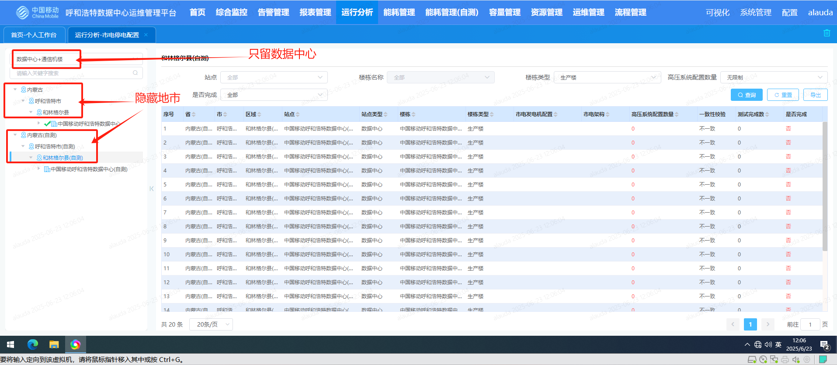

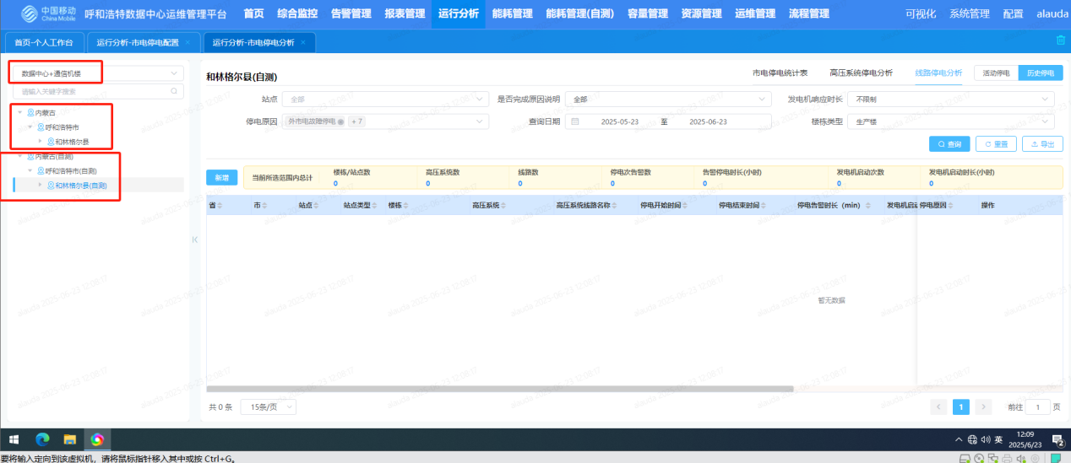

1. **运行分析-三相不平度管理**

站点类型只保留数据中心

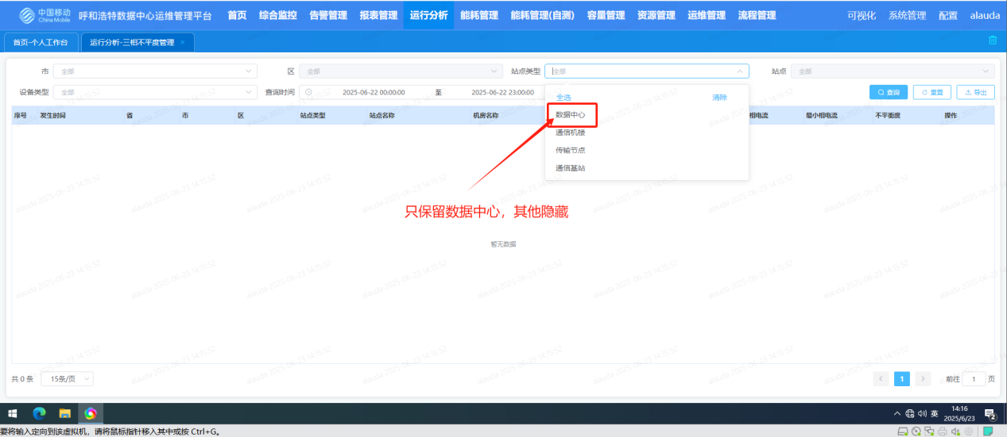

1. **运行分析-UPS效率**

按日月，站点类型只保留数据中心

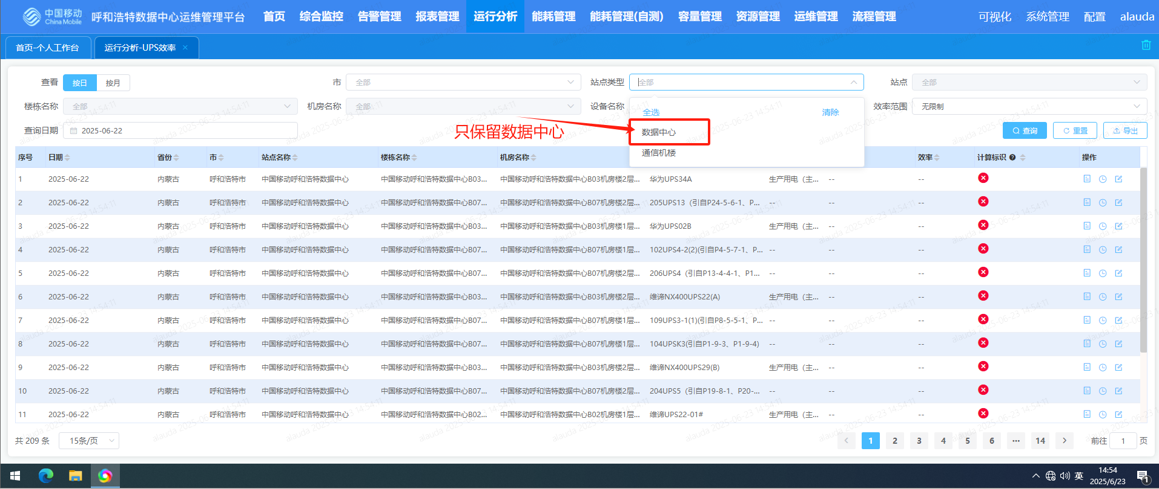

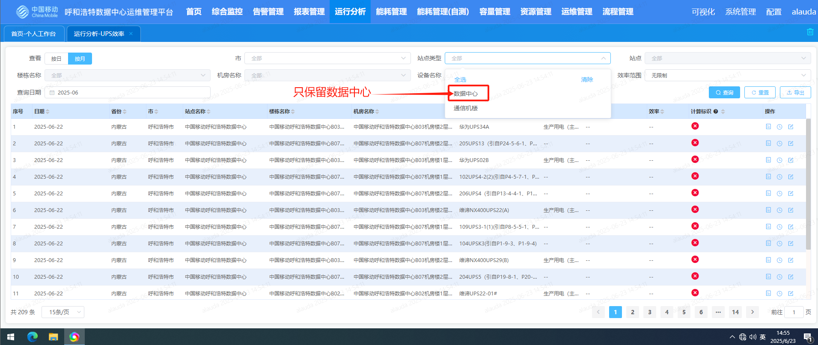

1. **运行分析-FSU性能监控**

站点类型只保留数据中心

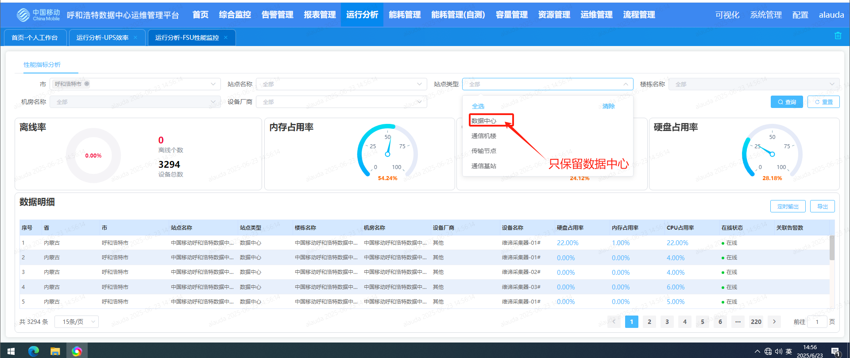

1. **运行分析-机柜视图管理**

隐藏地市

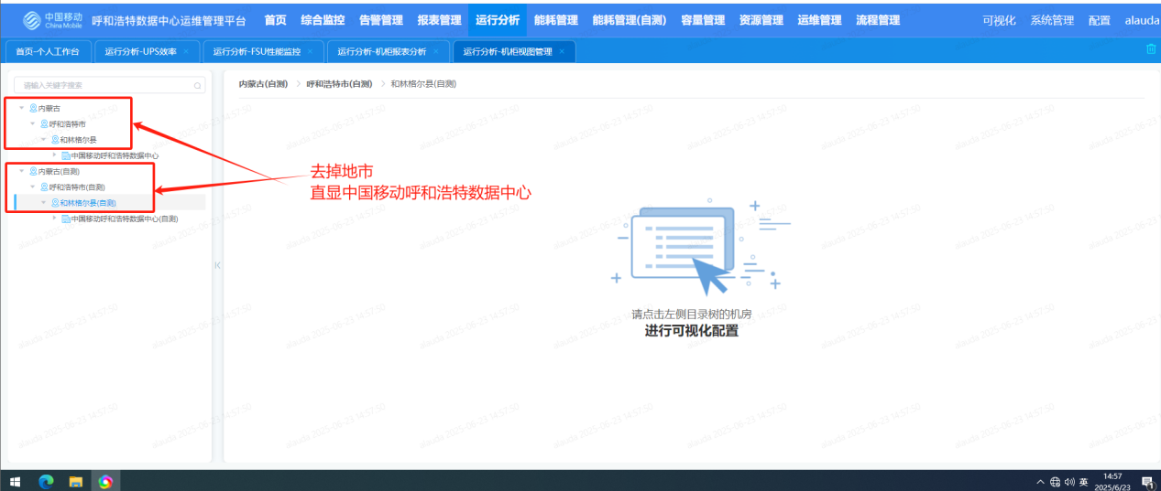、

1. **运行分析-机柜电力可视化**

隐藏地市

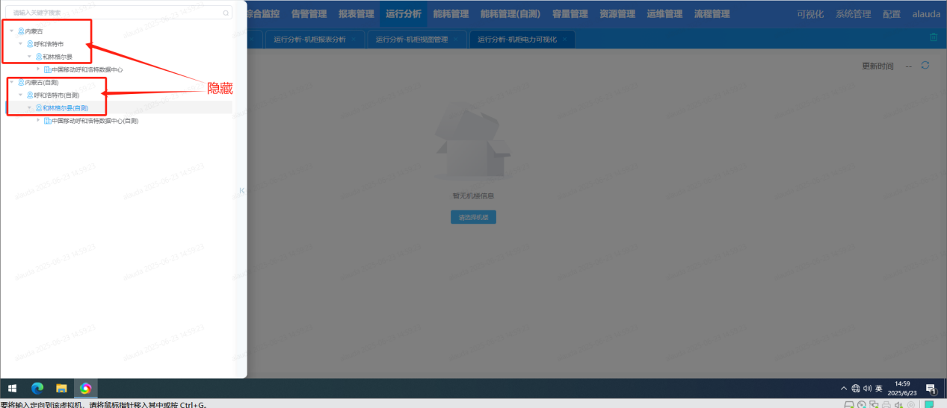

1. **运行分析-机柜称重可视化**

隐藏地市

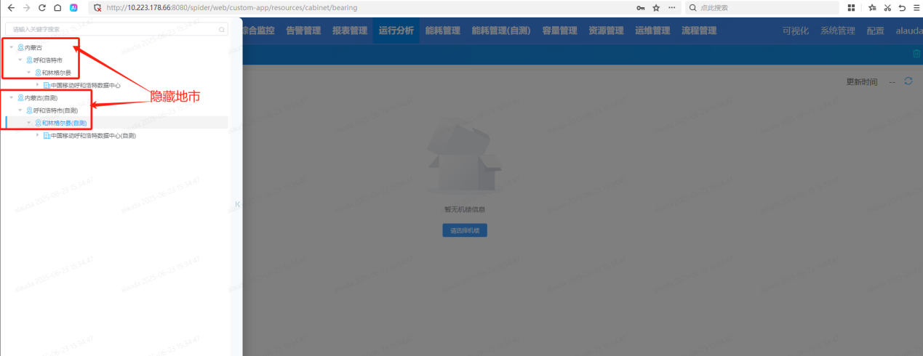

1. **运行分析-机柜容量可视化**

隐藏地市

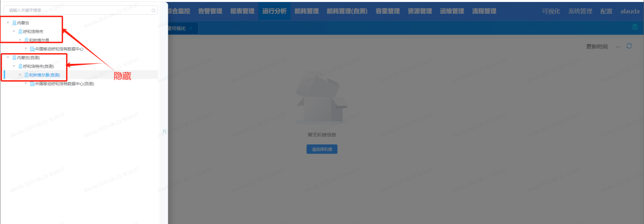

1. **能耗管理-机楼视图**

隐藏地市

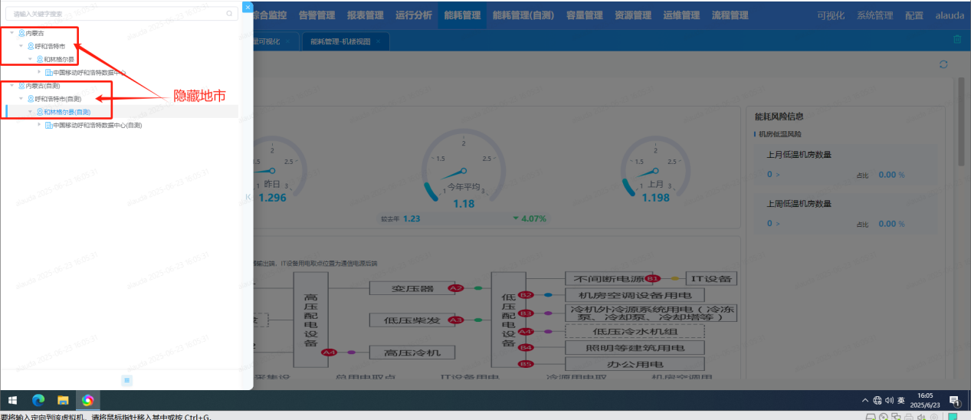

**18、能耗管理-用电关系**

隐藏地市

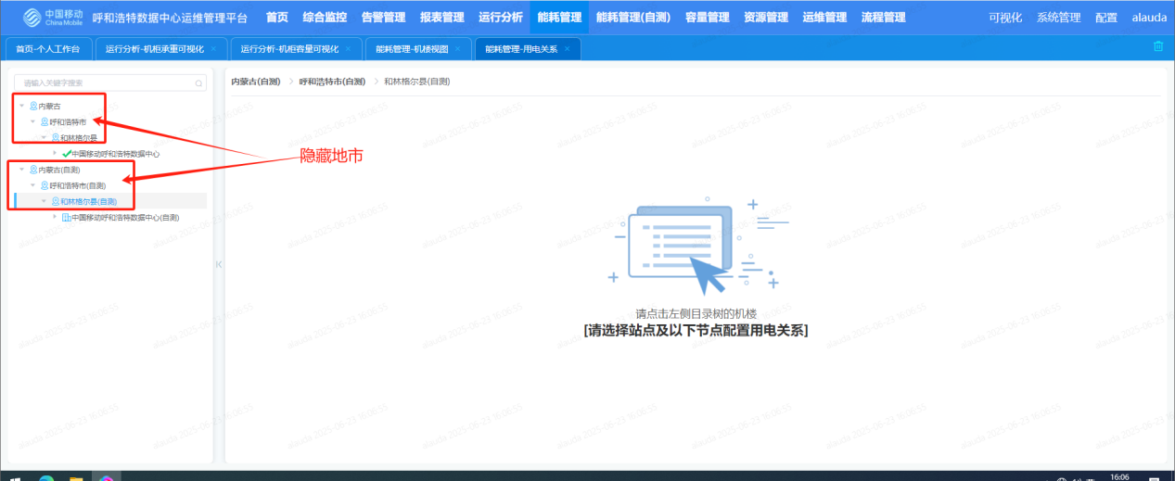

**19、能耗管理-能耗自查验收**

自查验收明细，自查验收统计，能耗配置变更记录，站点类型只保留数据中心

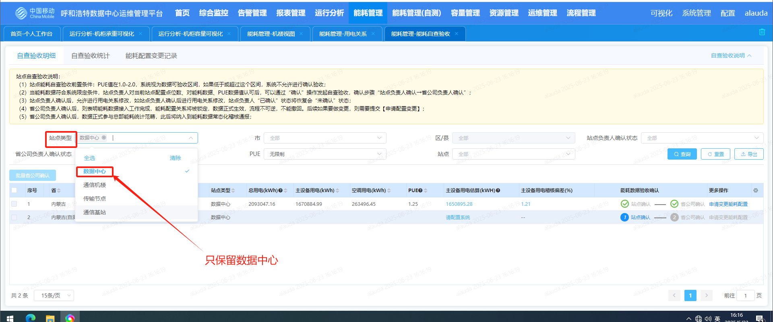

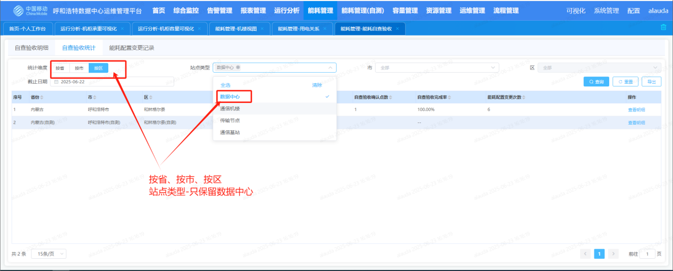

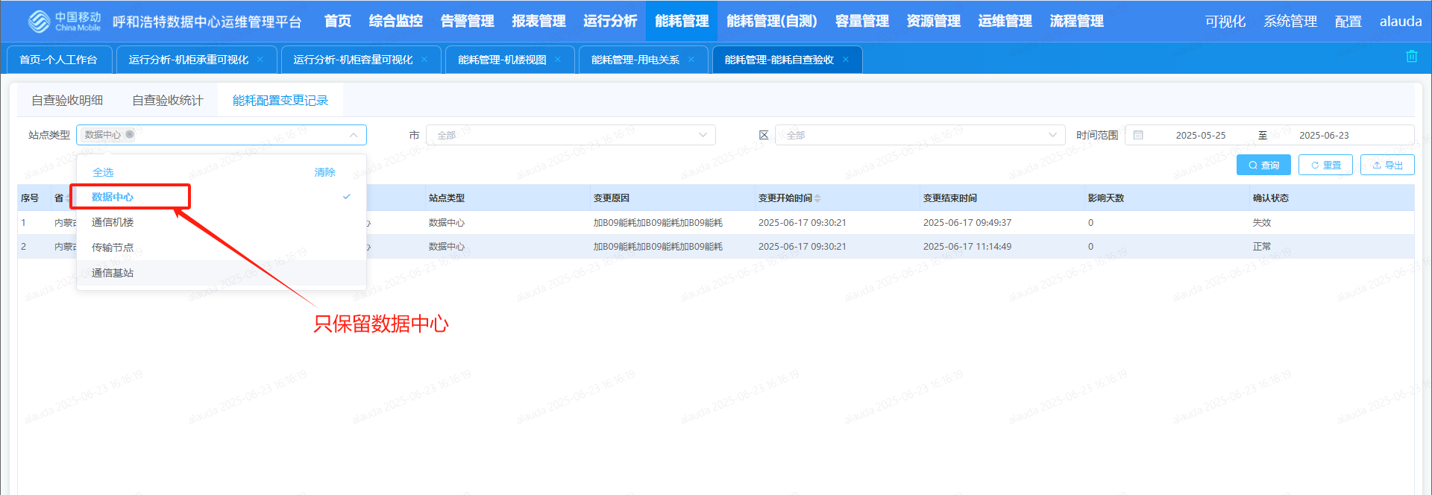

1. **能耗管理-站点能耗报表，机房能耗报表，月度统计报表，电表能耗报表**

按日、按周、按月，站点类型只保留数据中心

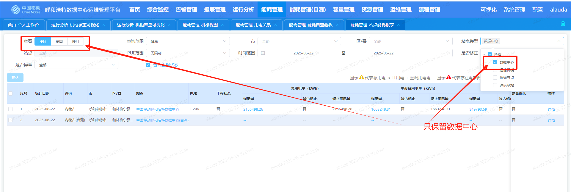

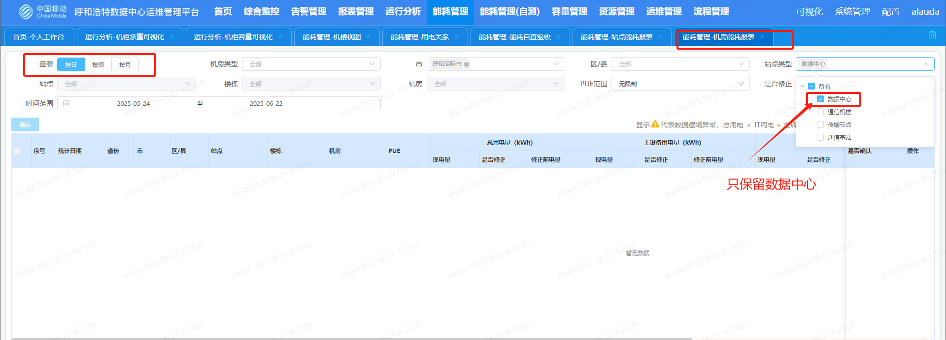

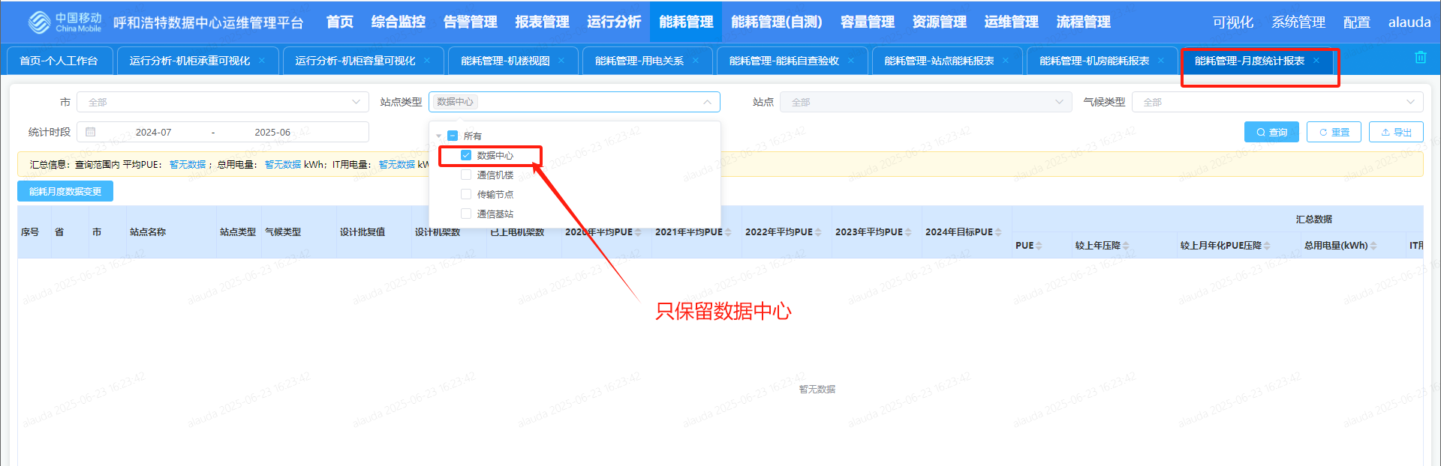

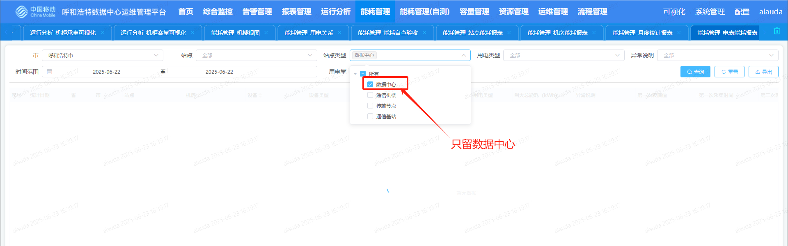

1. **能耗管理-异常数据稽核，能耗稽核估算详情，能耗稽核统计报表**

按日、按周、按月，站点类型只保留数据中心

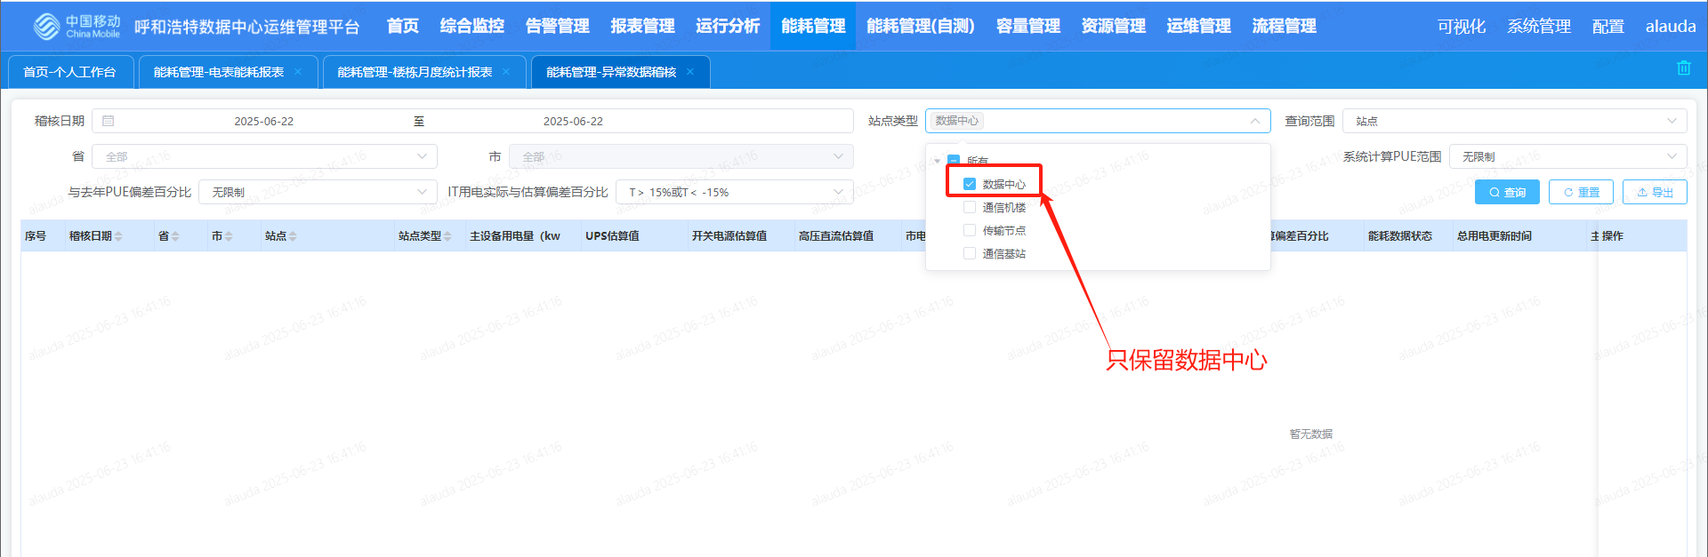

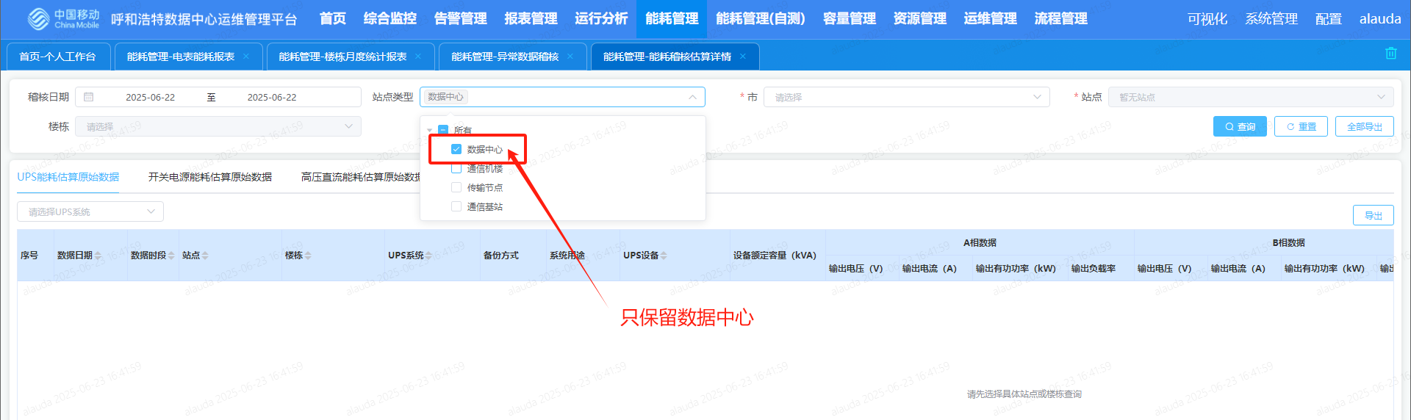

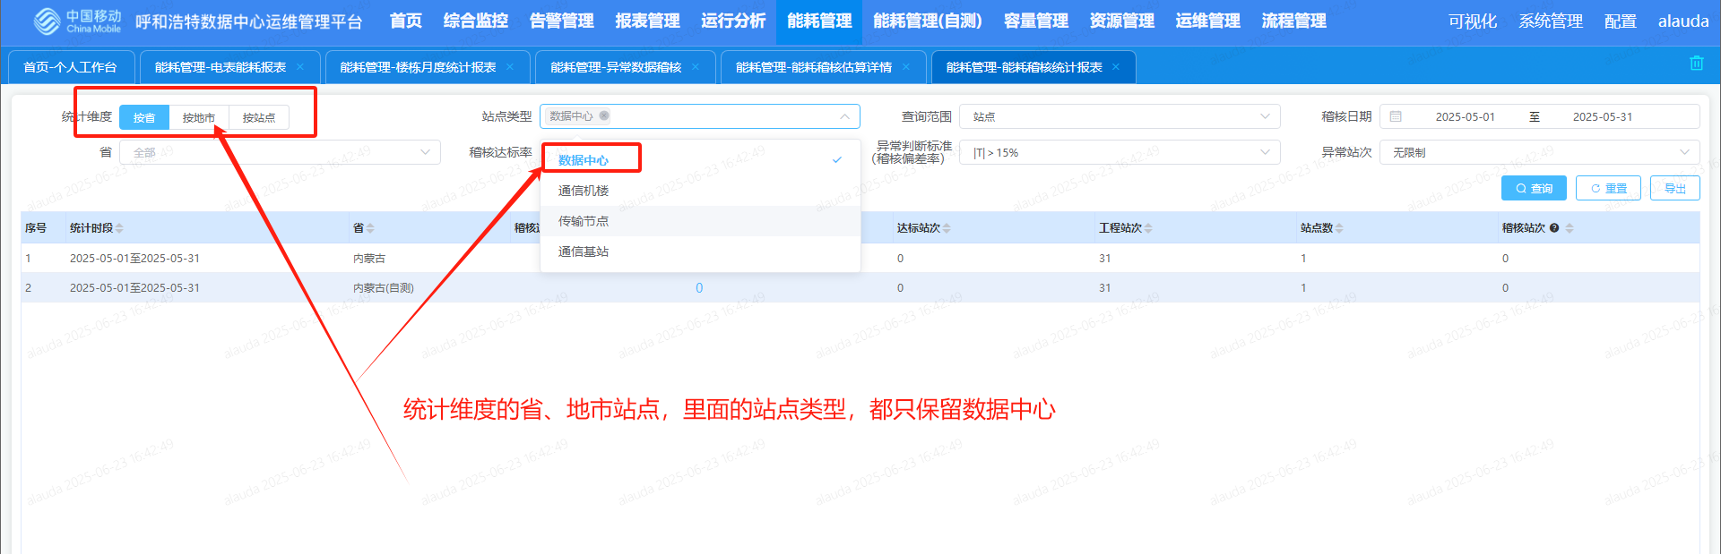

1. **能耗管理（自测）-机楼视图（自测），用电关系配置（自测），能耗自查验收（自测），站点能耗报表（自测），机房能耗报表（自测），**

**月度统计报表（自测），电表能耗报表（自测），异常数据稽核（自测），**

**能耗稽核估算详情（自测），能耗稽核统计报表（自测）**

隐藏地市

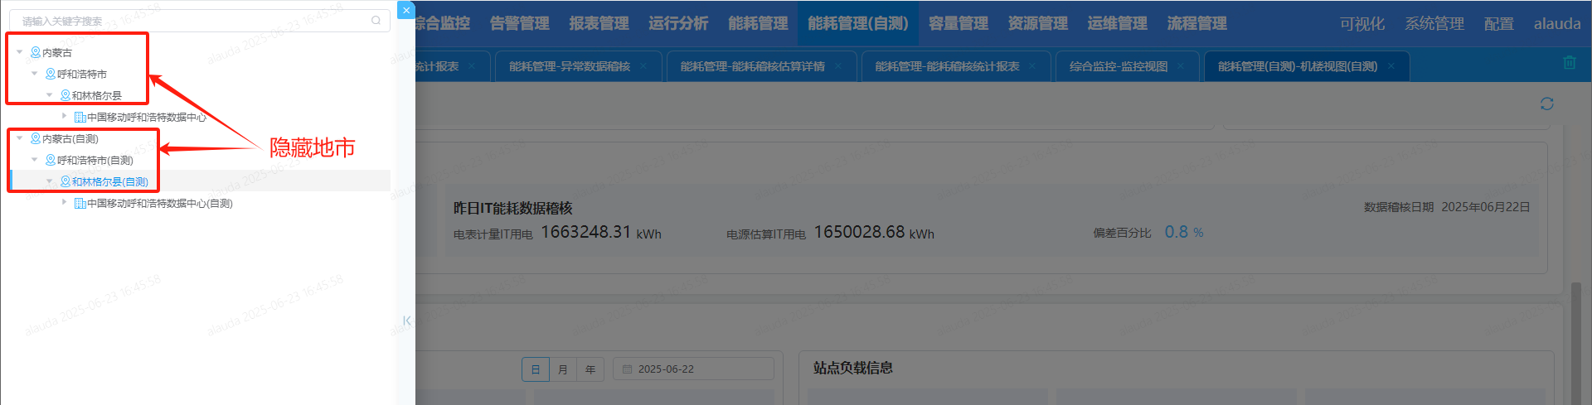

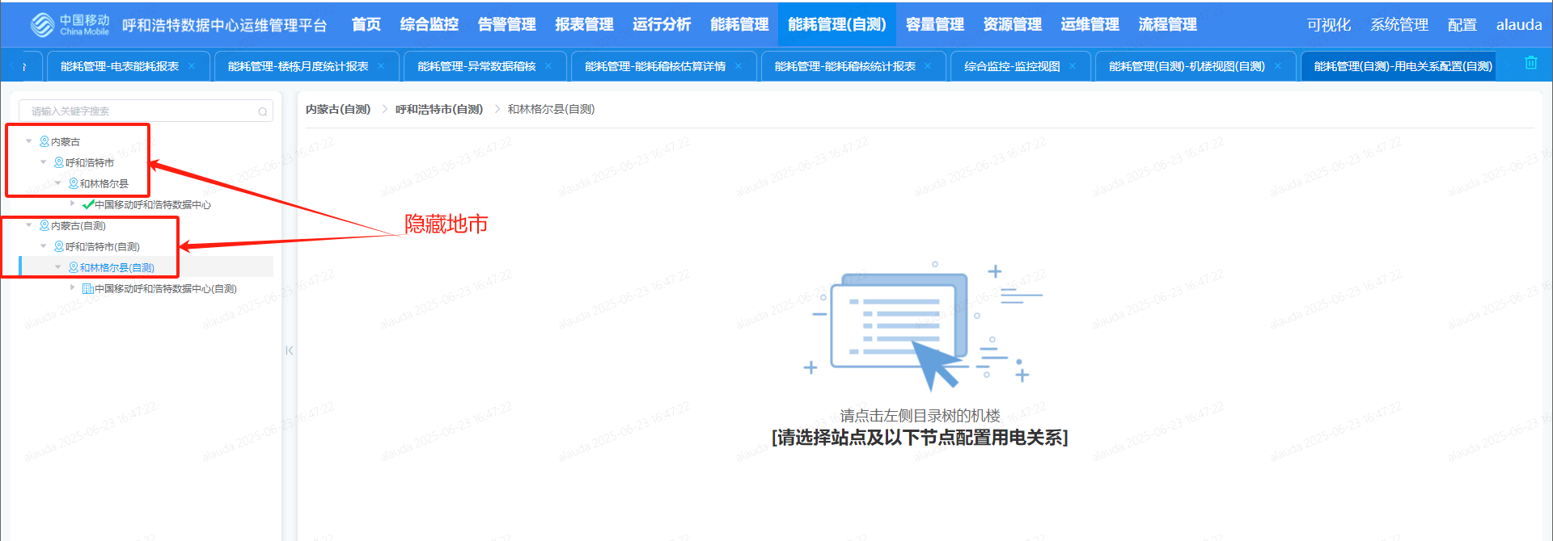

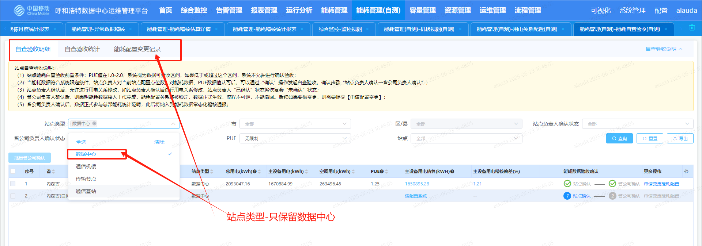

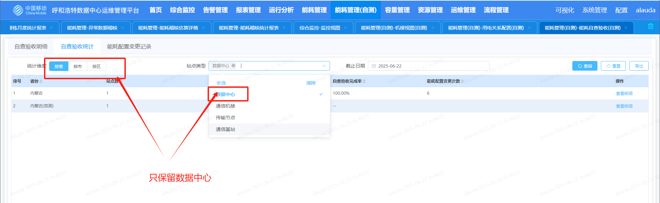

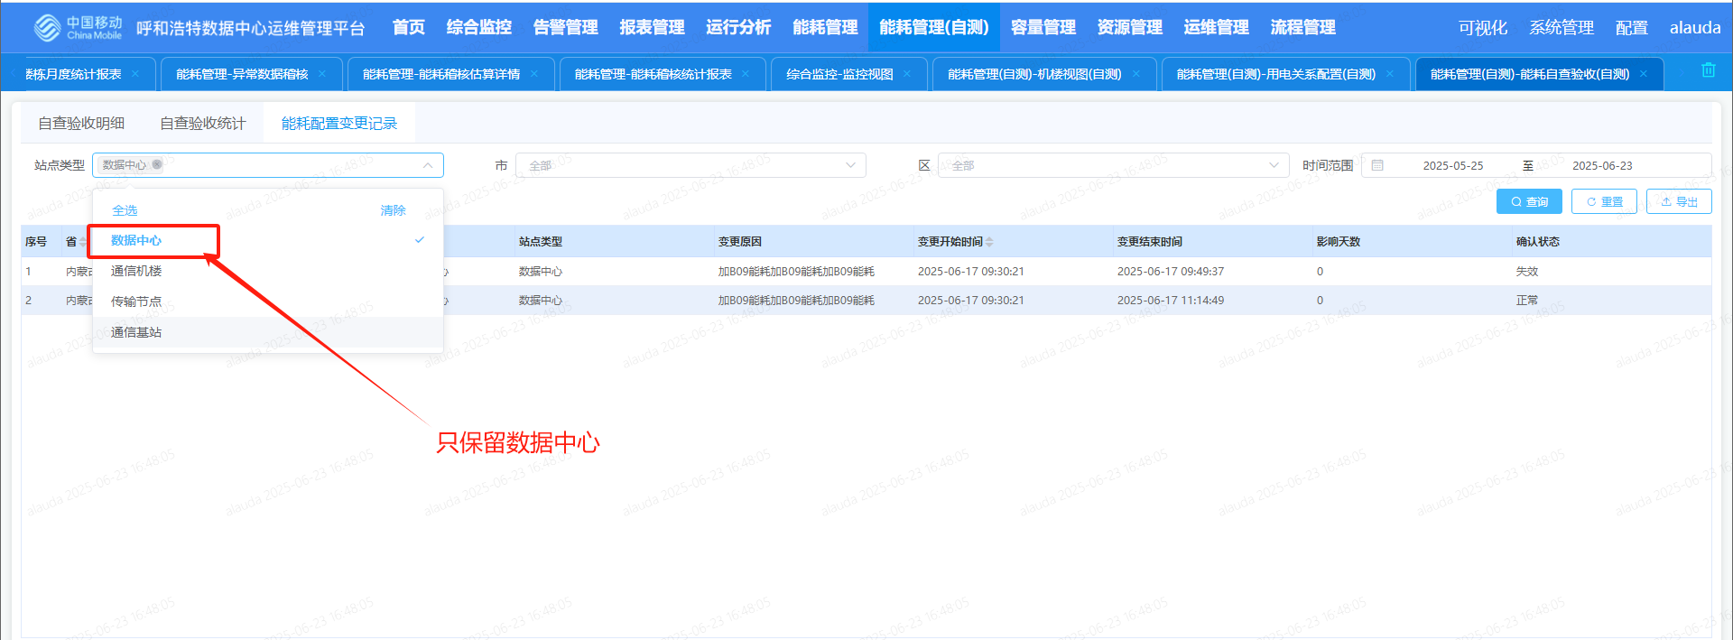

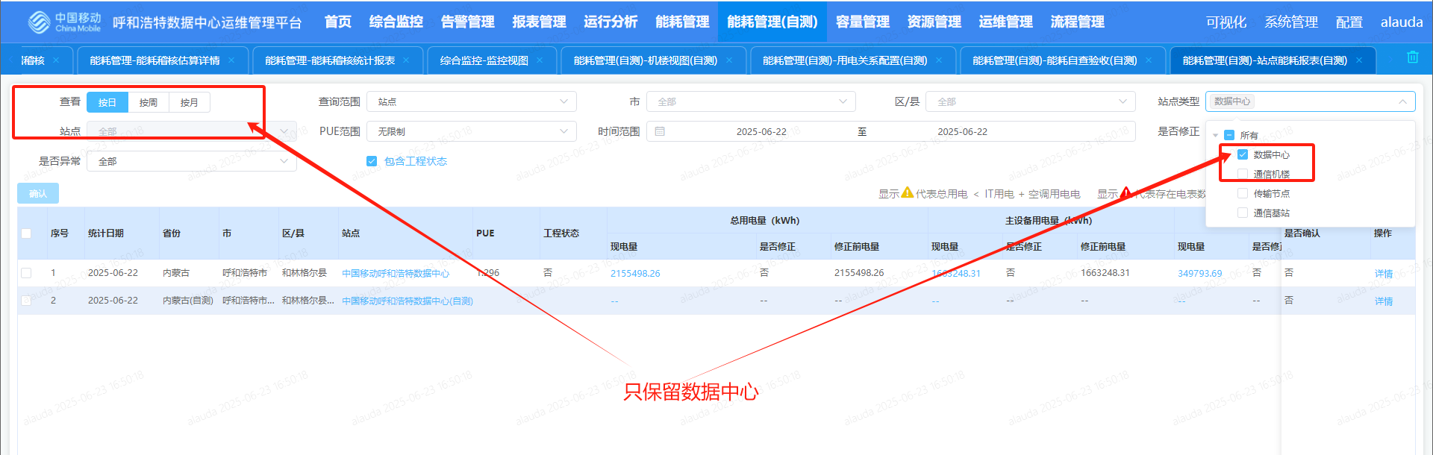

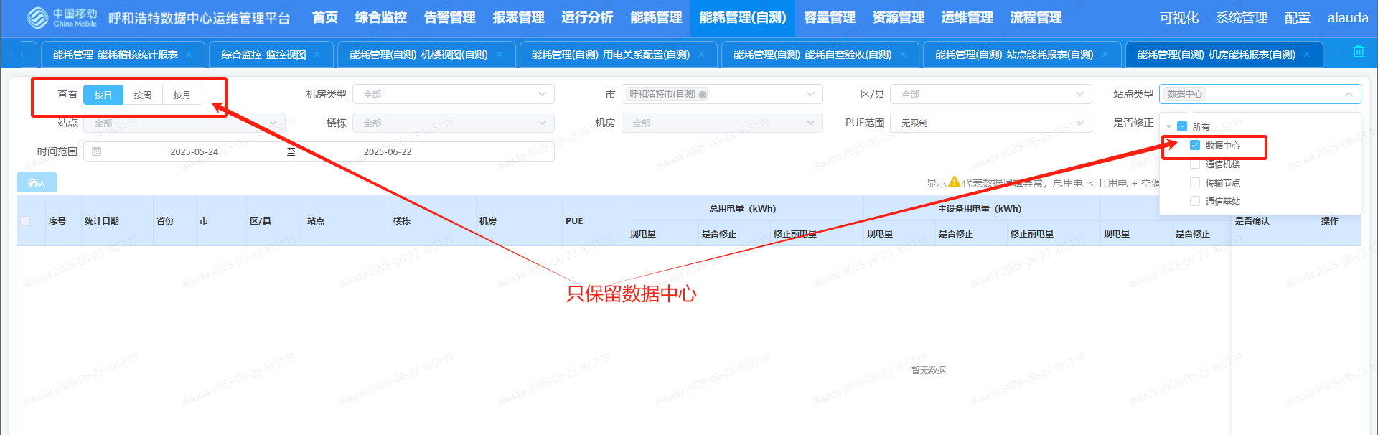

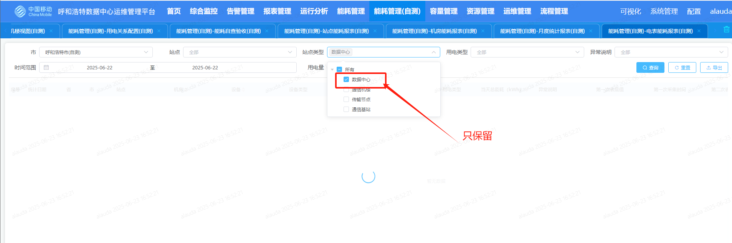

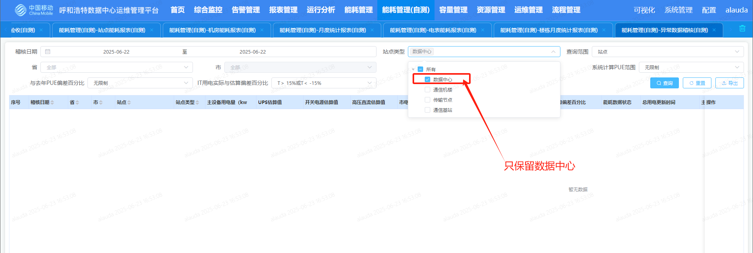

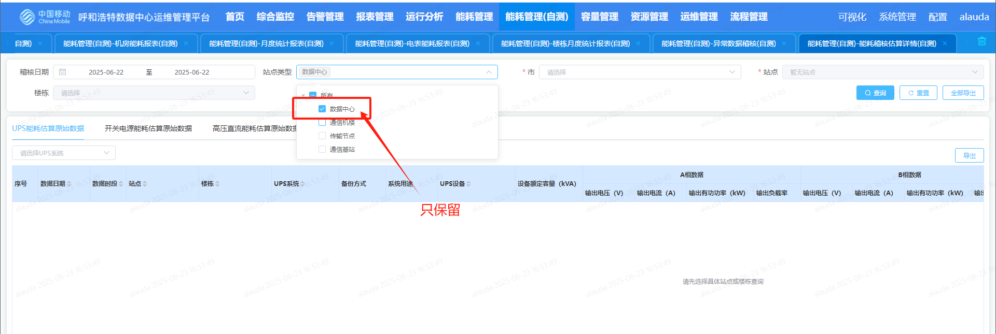

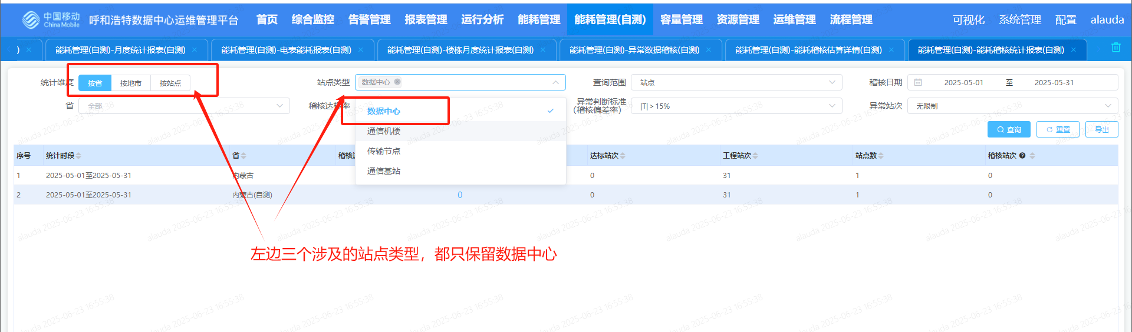

1. **容量管理-容量分析，容量预警信息，负载率汇总报表**

只保留数据中心

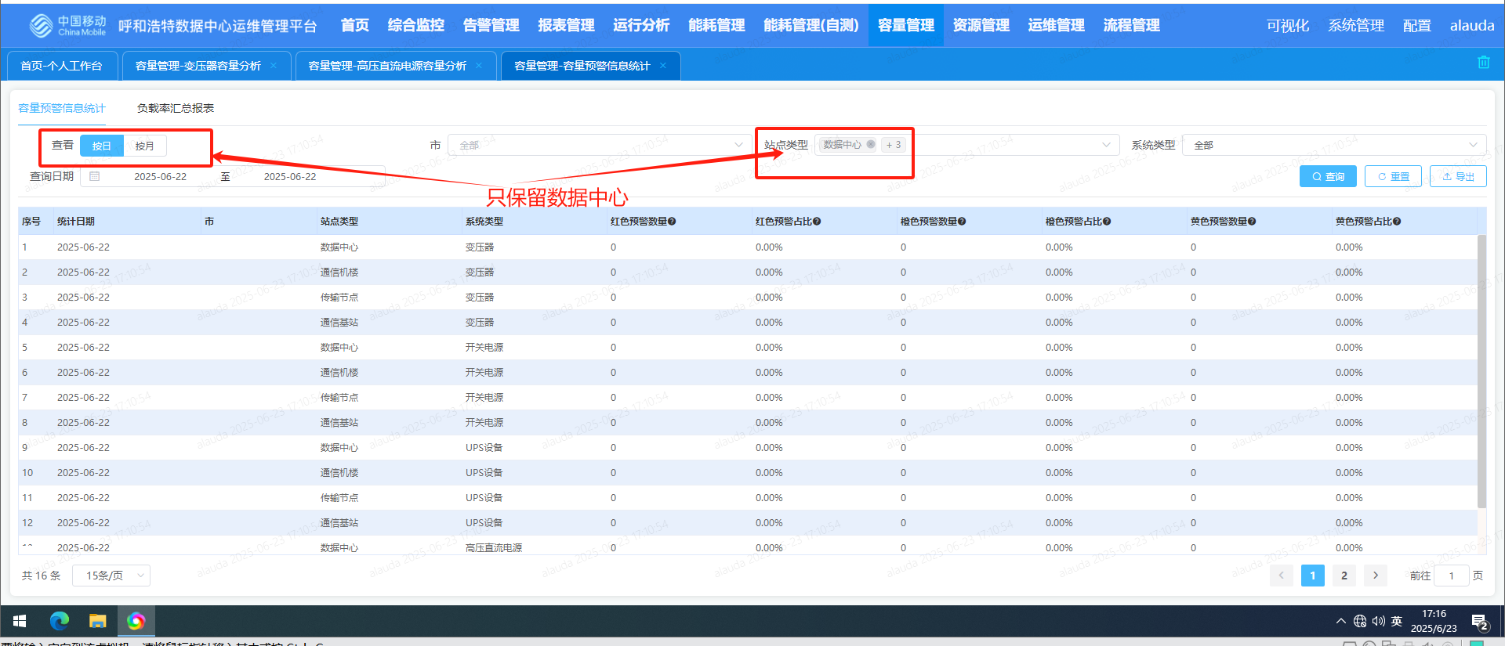

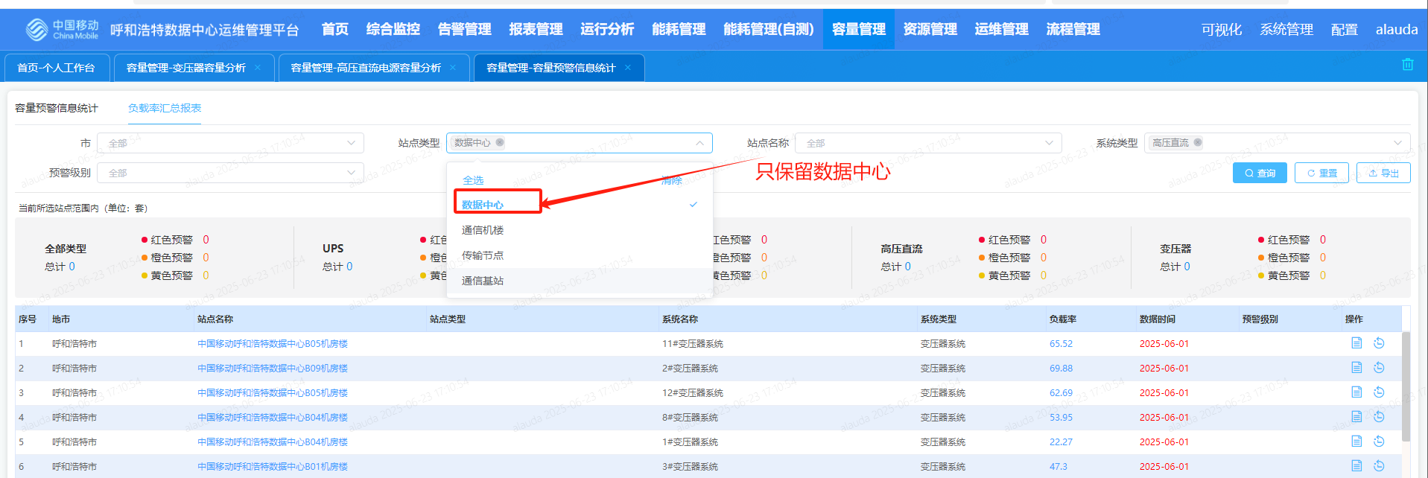

1. **运维管理-动环月报核查，燃油消耗填报，供电保障填报，蓄电池隐患填报填报**

站点类型-只保留数据中心。

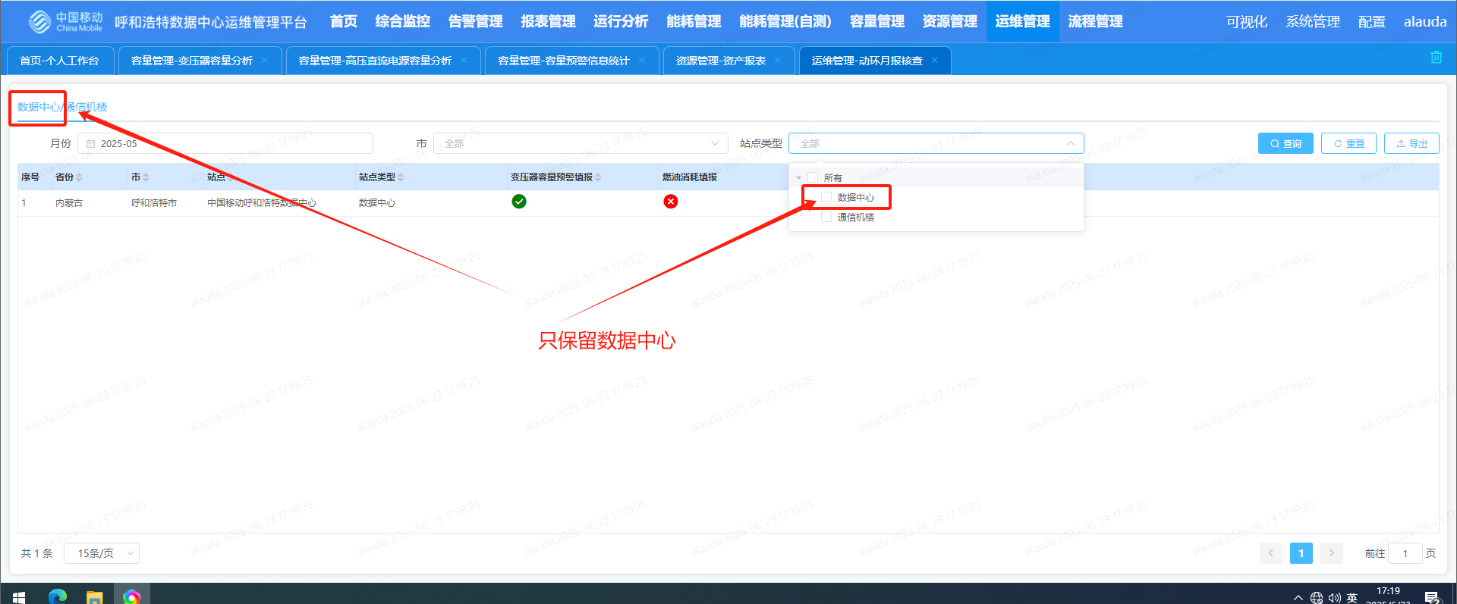

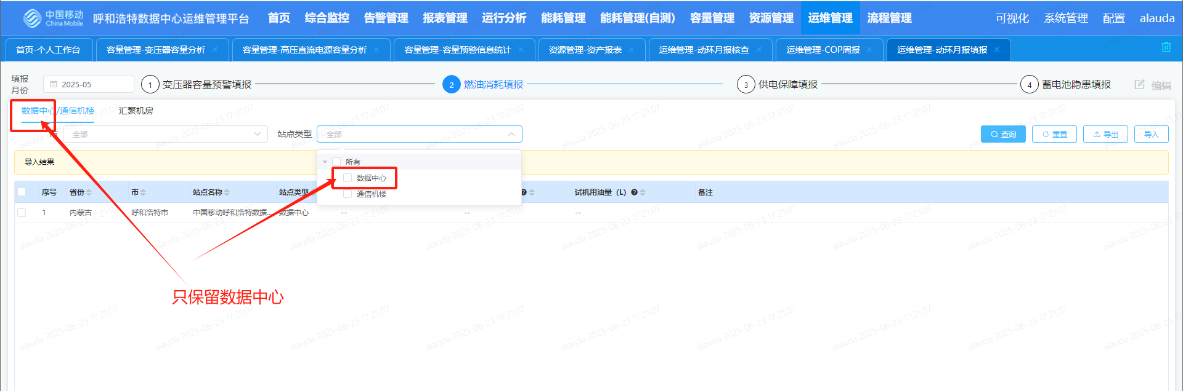

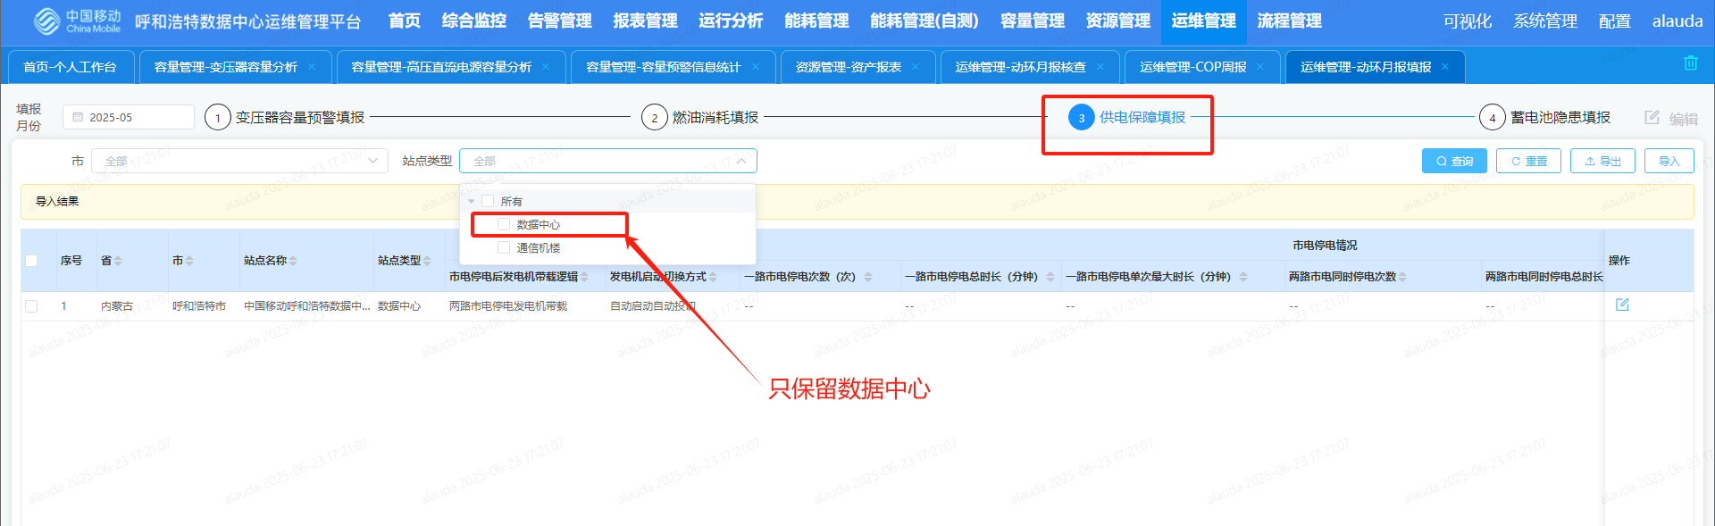

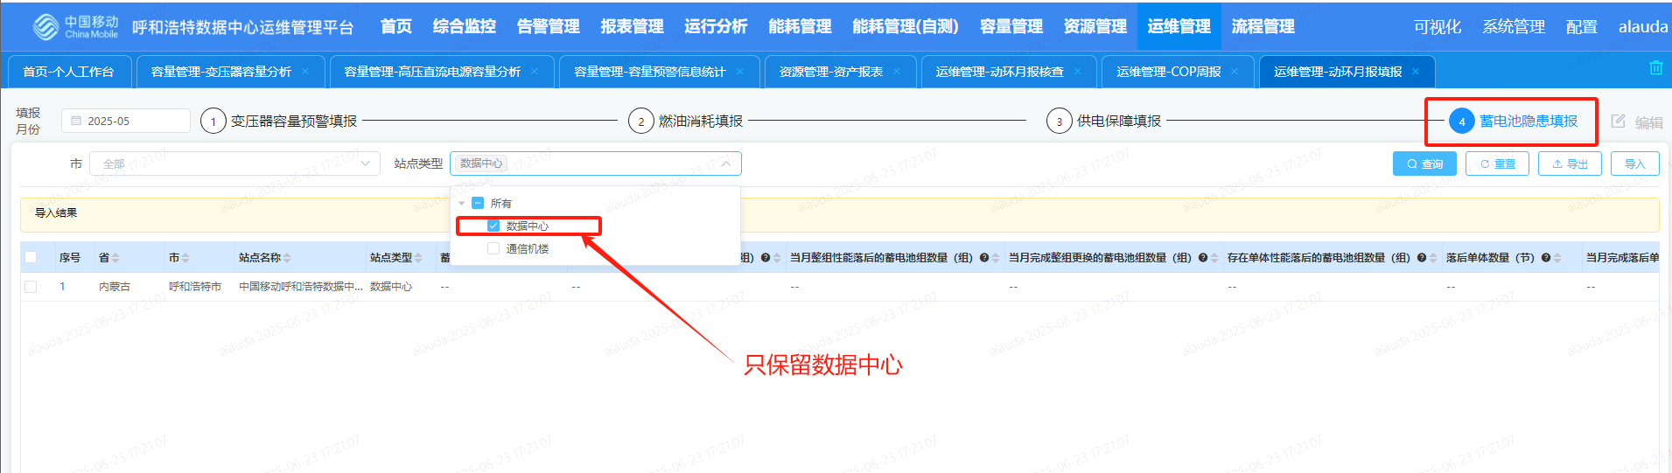

1. **运维管理-温度查询，机房门常开分析，**

站点类型-只保留数据中心。

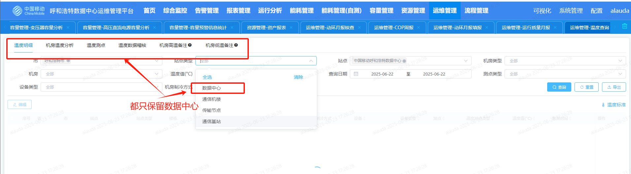

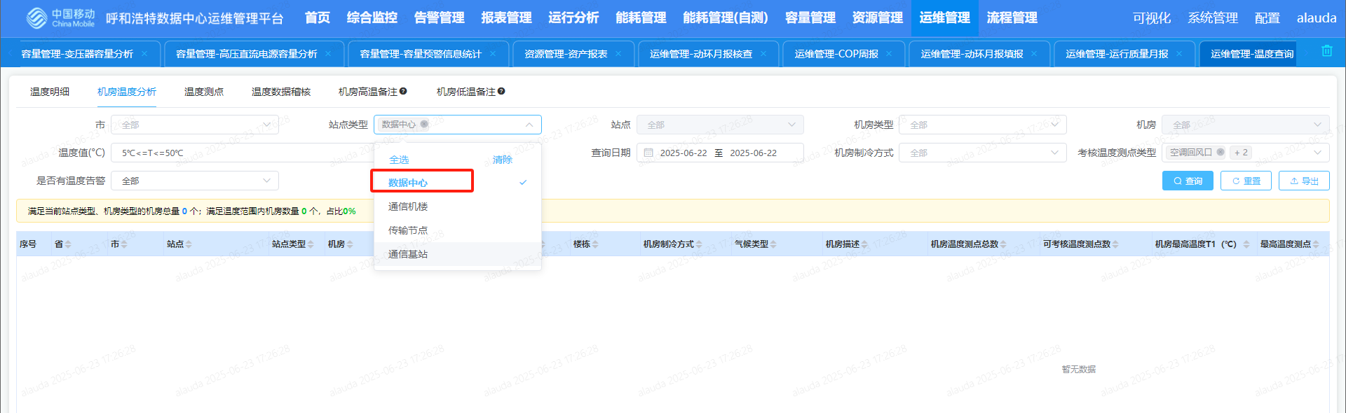

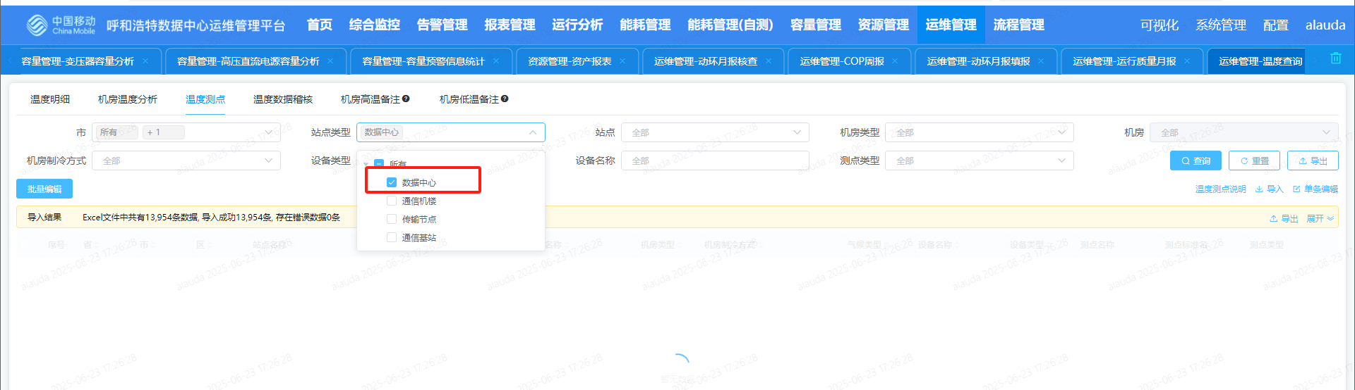

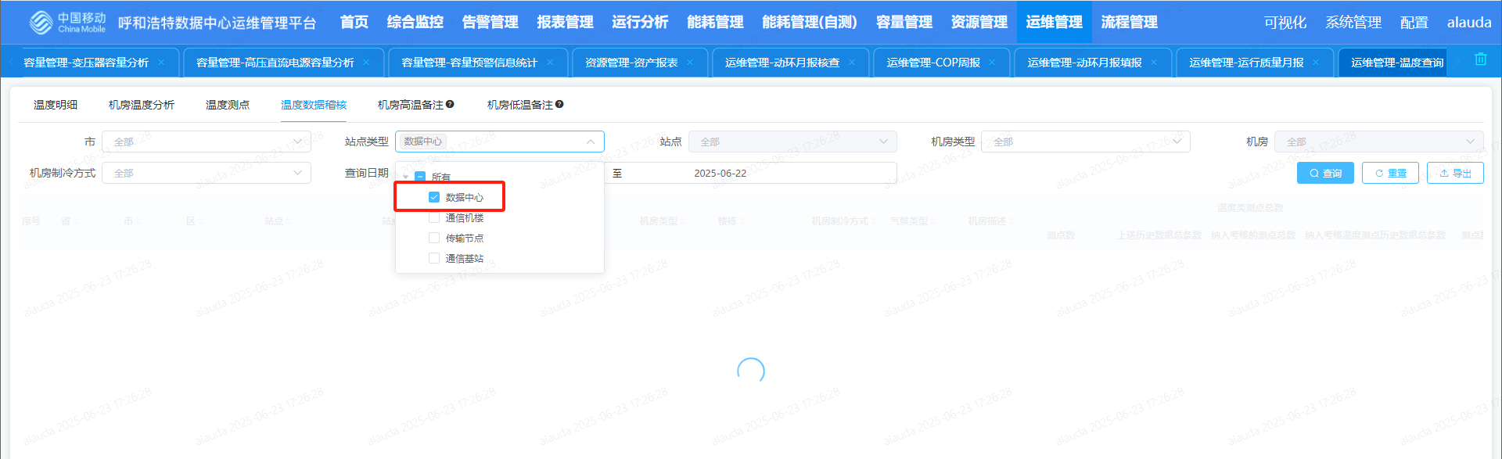

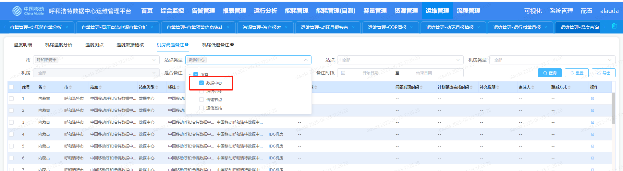

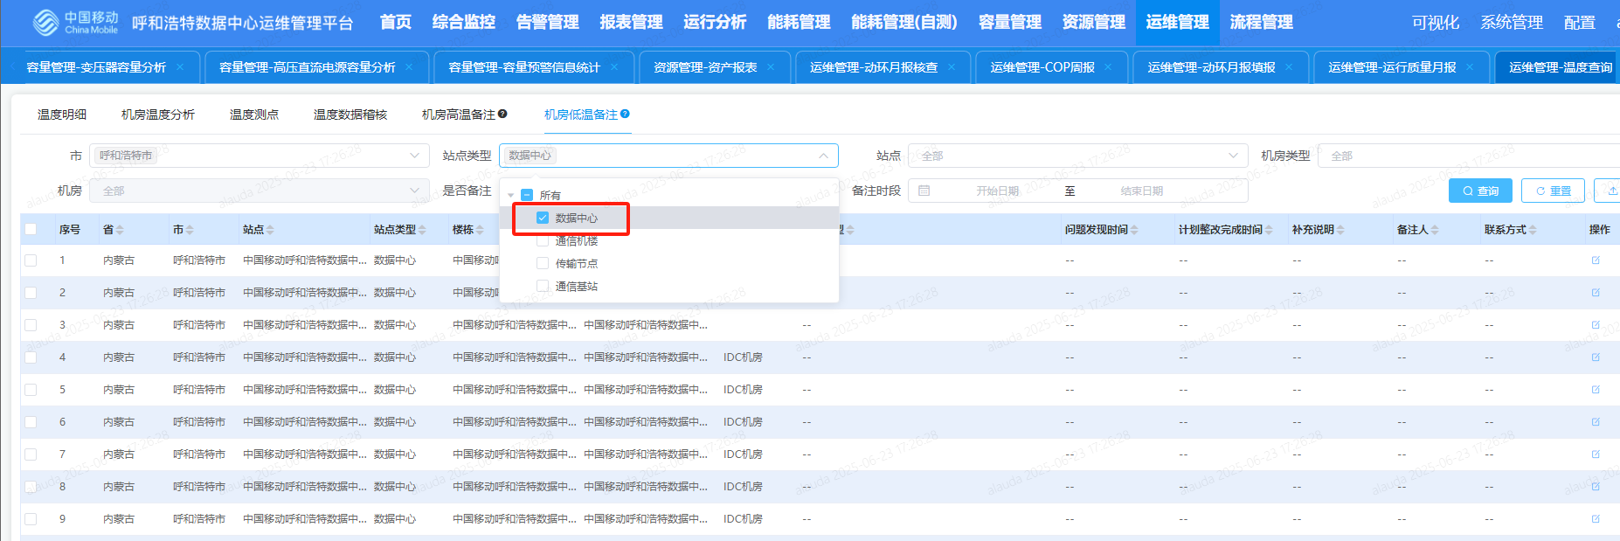

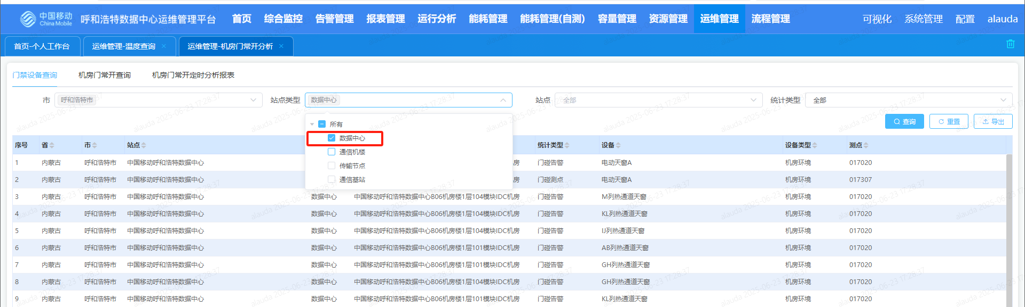

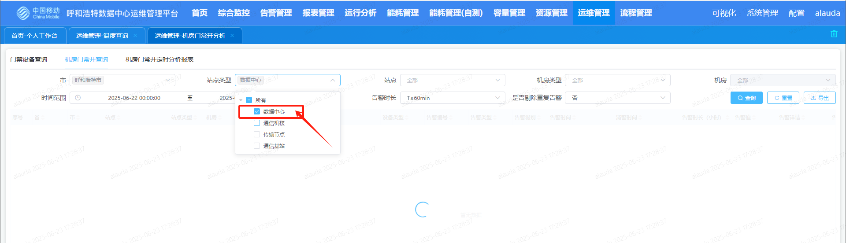

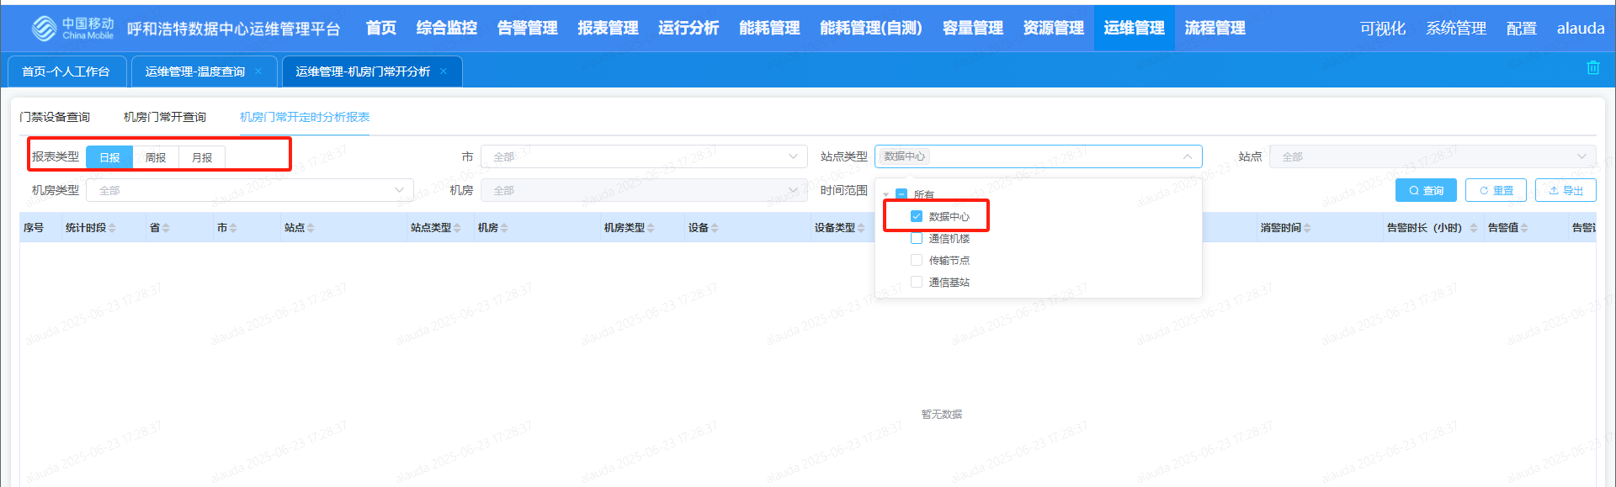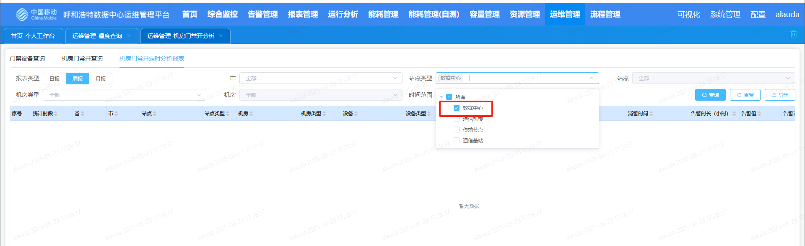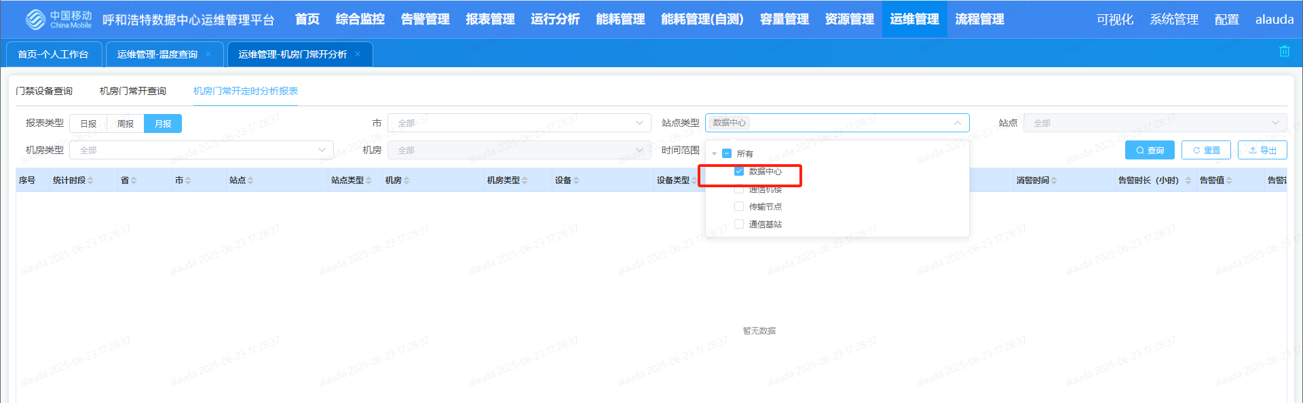

1. **运维管理-应急预案管理**

站点类型-只保留数据中心。

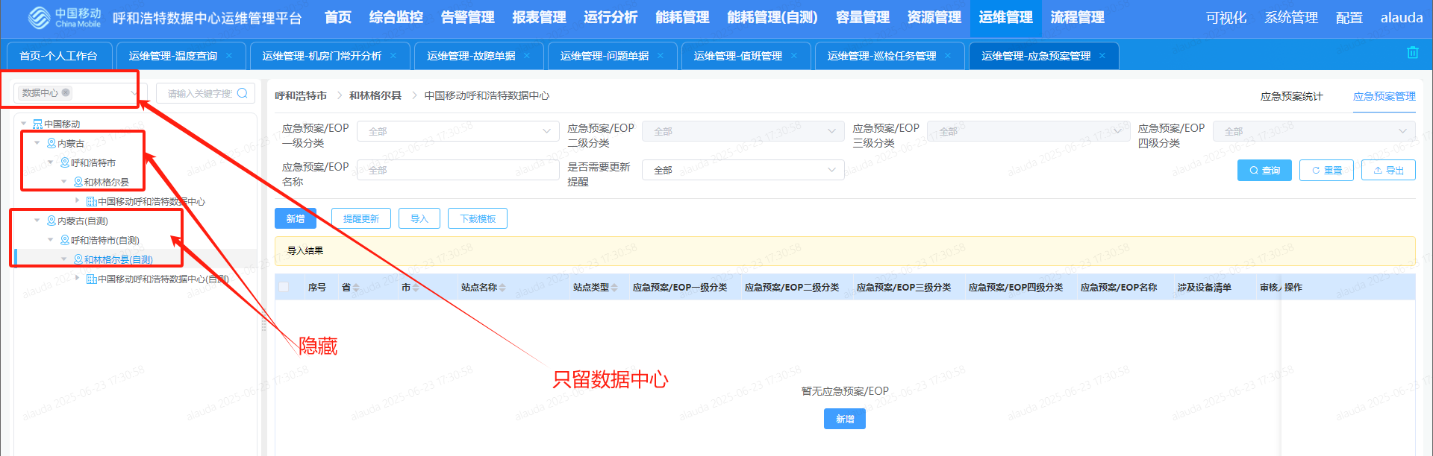

1. **运维管理-应急演练计划管理**

隐藏地市

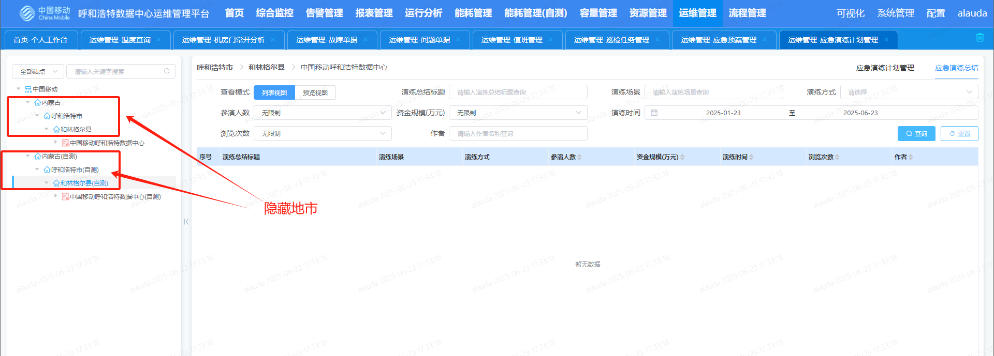

1. **配置-站点管理**

只保留数据中心

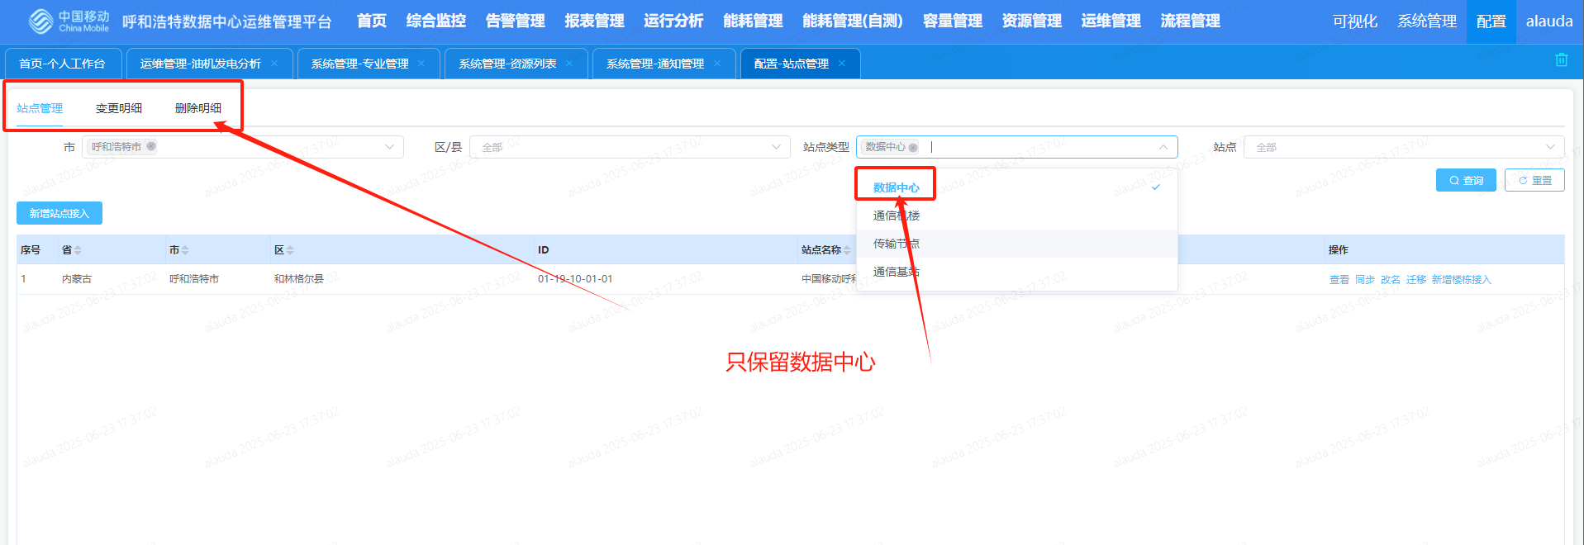

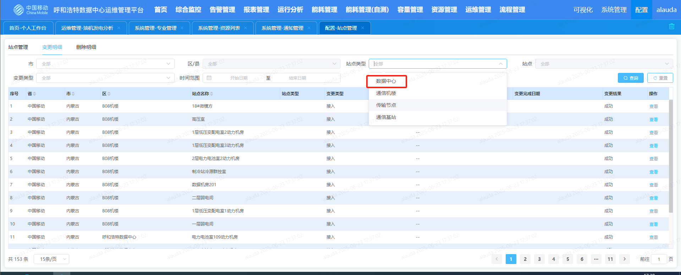

**隐藏【删除明细】**

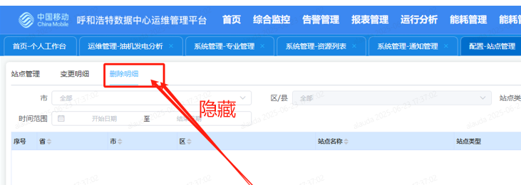

1. **配置-空间，机柜管理，系统，设备，**

隐藏地市

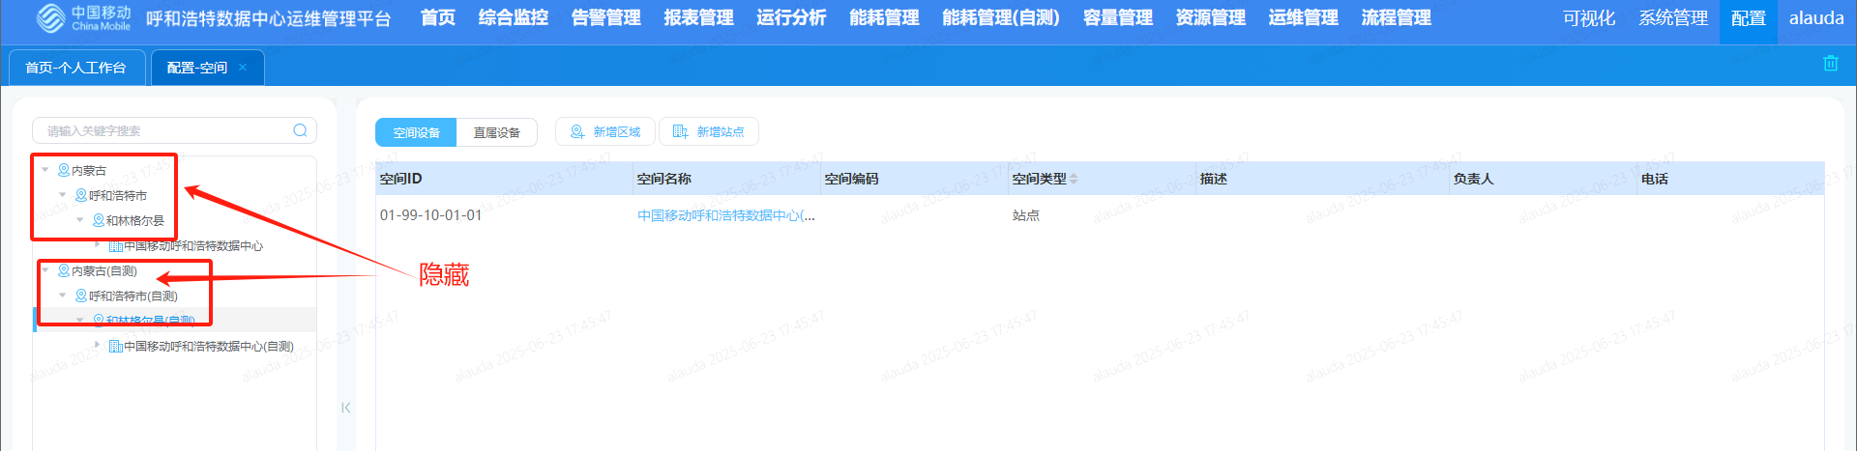

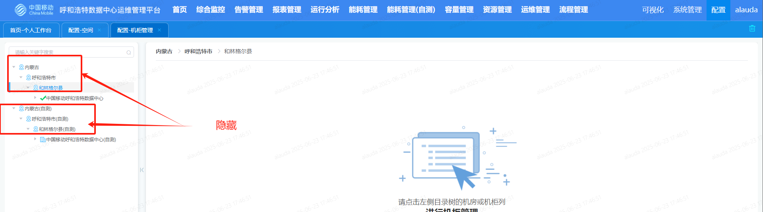

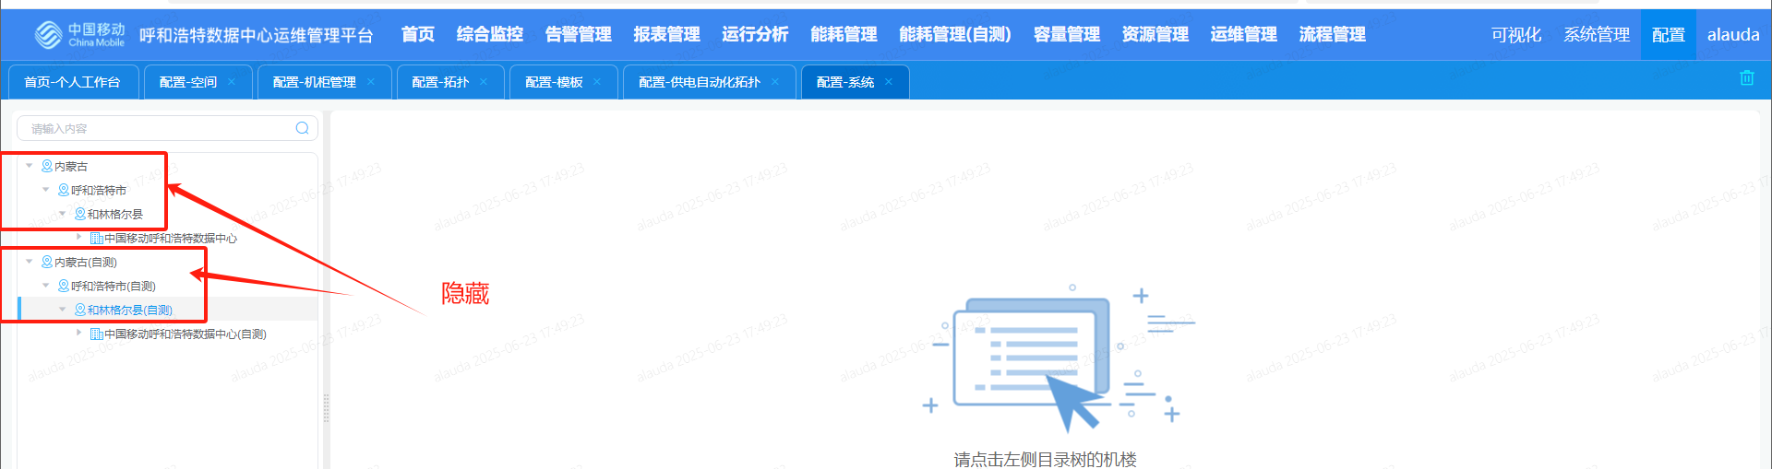

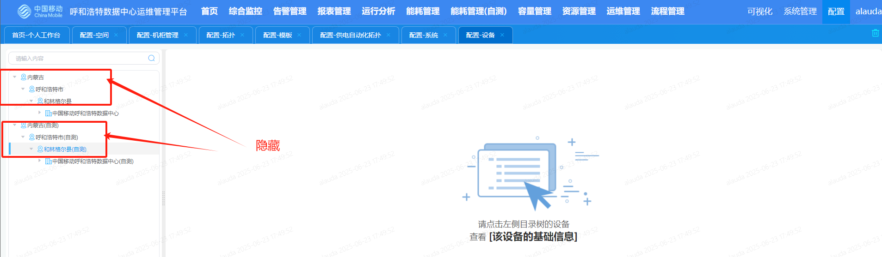

1. **配置-批量维护**

站点类型-只保留数据中心

